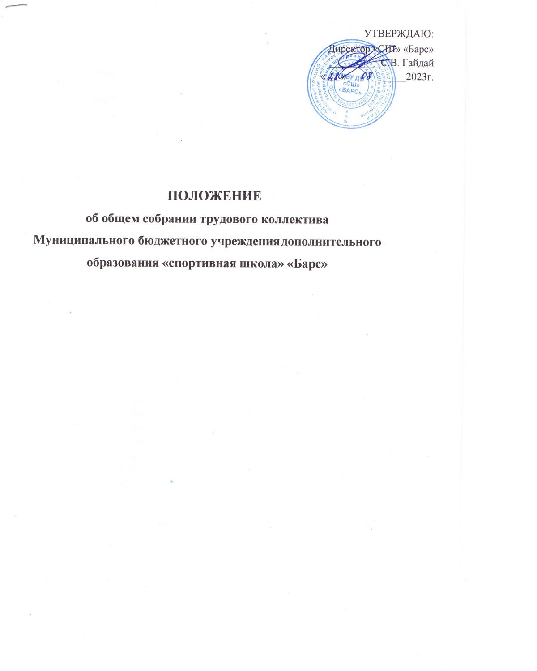

УТВЕРЖДАЮ:

Директор «СШ» «Барс»
__________С.В. Гайдай
« » 2023г.

ПОЛОЖЕНИЕ
об общем собрании трудового коллектива
Муниципального бюджетного учреждения дополнительного образования «спортивная школа» «Барс»

Общие положения

  - Настоящее Положение об общем собрании трудового коллектива Муниципального бюджетного учреждения дополнительного образования «спортивной школы» «Барс» (далее – Положение) является постоянно действующем органом управления МБУ ДО «СШ» «Барс» (далее – Учреждение) с целью расширения коллегиальных и демократических форм управления.
  - Положение разработано в соответствии с Федеральным законом РФ № 273-ФЗ от 29.12.2012 г. «Об образовании в Российской Федерации», Трудовым кодексом РФ, Устава и иных локальных документов Учреждения.
Основной задачей Общего собрания является коллегиальное решение важных вопросов деятельности Учреждения в целом.
  - В состав Общего собрания входят все работники Учреждения. Общее собрание возглавляет председатель, избираемый собранием.
- Председателем общего собрания коллектива Учреждения является директор.
  - Решения общего собрания, принятые в пределах его полномочий и в соответствии с законодательством РФ, обязательны для исполнения администрацией и всех членов коллектива Учреждения.
  - Изменения и дополнения в настоящее Положение вносятся общим собранием и принимаются на его заседании.
  - Срок данного Положения не ограничен. Настоящее Положение действует до принятия нового.

Компетентность общего собрания

  - Общее собрание является правомочным, если на нем присутствует не менее 75% работников. Решение общего собрания является правомочным, если за него проголосовало не менее 51% из числа присутствующих.
  - К исключительной компетенции общего собрания Учреждения относятся:
-утверждение основных направлений деятельности Учреждения,
-принятие Устава Учреждения, изменений и дополнений к нему,
-создание постоянных или временных комиссий по различным направлениям работы Учреждения, определение их полномочий,
-принятие Коллективного договора,
-заслушивание отчета директора о выполнении Коллективного договора,
-внесение и рассмотрение предложений по улучшению производительной деятельности Учреждения, рациональному использованию рабочего времени,
-рассмотрение и утверждение кандидатур работников Учреждения к награждению. 2.3.Общее собрание может рассматривать другие вопросы, касающиеся работы Учреждения, а также передавать данные полномочия другим органам управления Учреждением.

Состав и порядок работы
3.1. В состав общего собрания входя все работники Учреждения.
3.2. С правом совещательного голоса в состав могут входить представители других органов самоуправления Учреждения.
3.3. Для ведения заседания общего собрания из его состава избирается секретарь простым голосованием. Секретарь работает на общественных началах и ведет протокол заседания.
3.4. Председатель общего собрания:
-организует деятельность общего собрания;
-информирует участников о предстоящем заседании не менее, чем за 15 дней до его проведения;
-совместно с администрацией Учреждения организует подготовку и проведение общего собрания, определяет повестку дня;
-контролирует выполнение решений общего собрания.
3.5.Общее собрание собирается по мере необходимости, но не реже 1 раза в год. 3.6.Внеочередной созыв собрания может произойти по требованию директора Учреждения или по заявлению 1/3 членов собрания, поданному в письменной форме.
3.7.Общее собрание вправе принимать решение, если на нем присутствовало не
менее двух третей сотрудников, для которых Учреждение является основным местом работы. Решение принимается простым большинством голосов.
3.8. Решение общего собрания не должно противоречить законодательству РФ, должно быть обнародовано в трехдневный срок, оформлено протоколом и обязательно к исполнению всех членов трудового коллектива.
3.9. Каждый участник общего собрания имеет право:
-требовать обсуждения любого вопроса, касающегося деятельности Учреждения, если его предложение поддерживает не менее 1/3 членов общего собрания,
-при несогласии с решением общего собрания высказывать свое мотивированное мнение, которое обязательно вносится в протокол заседания.

Ответственность общего собрания

4.1.Общее собрание несет ответственность:
-за выполнение, выполнение не в полном объеме и невыполнение закрепленных за ним задач и функций,
-за соответствие принимаемых решений законодательству РФ, нормативно- правовым актам.

5.Делопроизводство общего собрания
5.1. Заседания общего собрания оформляются протоколом, который ведет секретарь.
5.2. В протоколе фиксируются:
-дата проведения,
-количество присутствующих членов трудового коллектива,
-повестка дня,
-ход обсуждения вопросов повестки,
-предложения, рекомендации и замечания членов собрания,
-решения по каждому вопросу повестки.
5.3.Протоколы подписываются председателем и секретарем собрания.
5.4.Нумерация протоколов ведется от начала учебного года.
5.5.Книга протоколов общего собрания нумеруется постранично, прошнуровывается, скрепляется печатью Учреждения, подписывается директором Учреждения.
5.6. Книга протоколов хранится в делах Учреждения и передается по акту (при смене руководителя, передаче в архив).

